LES MUSICIENS  DE BRÊME  Les frères Grimm  KHM 027 | 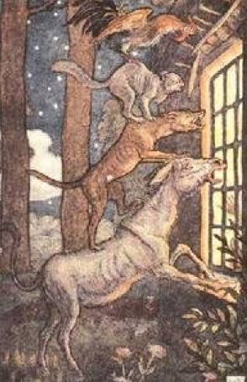

Résumé de l’histoire

Après avoir fidèlement servi pendant toute leur vie, un âne, un chien, un chat et un coq connaissent le même malheur : Leurs maîtres veulent maintenant se débarrasser d'eux. Chacun de son côté décide alors de se prendre sa vie en main et de quitter son maître. Chemin faisant, ils se rencontrent sur la route de Brême et forgent un projet pour devenir musiciens à la ville. Une fois lancé dans leur quête, la vie leur réserve de bien belles surprises ! Grâce à leur talent, en effet, ils chasseront des brigands rencontrés sur leur route, et finiront par prendre quartier dans leur maison pour y vivre libres et heureux.

POUR EN SAVOIR PLUS…
Brême: pôle d’attraction
http://www.bremen-tourismus.de/francais/k1-rubrik_unter.cfm?RubrikID=29&index=18&lang=fra&m=1
C’est une ville portuaire située le long du fleuve Weser, à environ 60 km au Sud de son embouchure en Mer du Nord, et à quelque 100 km au Sud-Est de Hambourg, déjà réputée et riche à l’époque où se racontait notre histoire.
C’est le deuxième port allemand en tonnage et une ville industrielle importante dans les secteurs de la construction navale, de l’automobile (Mercedes), de l’aéronautique (EADS Airbus) et de l’agroalimentaire (Kellogg’s, Jacobs).
Brême a été l’un des membres actifs de la ligue de la Hanse et en a tiré une grande richesse aux XIVème et XVème siècles. Rappelons que la Hanse ou ligue hanséatique était l’association maritime des villes marchandes de l’Europe du Nord, autour de la mer du Nord et de la mer Baltique. Elle a joué un rôle commercial, puis politique du XIIème au XVIIème siècles, avant de disparaître pendant la guerre de Trente Ans (1618 – 1648).

Mais pourquoi veulent-ils aller à Brême ?
Les quatre compagnons avaient probablement entendu parler de la formation musicale « Stadt und Raths Musici » fondée en 1339 qui jouait à l’occasion de festivités et qui acceptait toujours dans ses rangs les musiciens ambulants de passage.

Le succès du conte
L’histoire se racontait déjà au Moyen Age et il existait de nombreuses versions de ce conte. Autrefois, ce n’était pas des brigands que les animaux chassaient, mais des fauves: lion, loup et ours, animaux héraldiques de la noblesse. Mais c’était toujours des animaux moins nobles, errants, faibles, affamés ou vieux qui l’emportaient sur les forts, les nantis et les puissants. Cet ordre inversé a fait le succès du conte auprès des gens du peuple qui avaient pu connaître le même sort que les quatre animaux de l’histoire.
La renommée et la popularité du conte des Musiciens de Brême sont confirmées par les monuments qui leur sont consacrés aux quatre coins du monde (Zélinograde en Asie Centrale, Osaka au Japon). La ville de Brême a elle-même plusieurs monuments érigés en l’honneur des quatre compagnons.

La ville de Brême
Brême a été rendue célèbre dans le monde entier par le conte des frères Grimm : Les musiciens de Brême (Die Bremer Stadtmusikanten). On peut d’ailleurs y voir la statue représentant les quatre animaux.

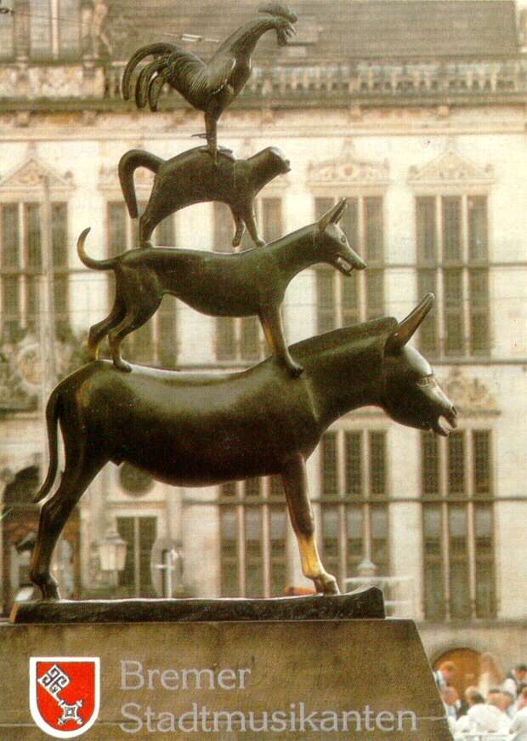

Prix de la Solidarité de Brême
Ces animaux ont servi de modèle pour le prix de la Solidarité de Brême, décerné tous les deux ans depuis 1988. Avec le prix de la Solidarité, qui distingue des personnes luttant contre le colonialisme et le racisme et en faveur de la liberté et de l’autodétermination, les Musiciens de la ville de Brême sont devenus le symbole prouvant que l’alliance des faibles peut l’emporter sur les forts.

Glissement sémantique « ban-lieue » vers « banlieue »
Actuellement, la banlieue est perçue comme une zone d’exclusion mais il n’en a pas toujours été ainsi. Le mot banlieue a acquis au fil des siècles une connotation péjorative puisqu’il rappelle la mise au ban, l’exclusion. Mais en fait, cette dérive est tardive, parce qu’au Moyen Age, le ban était l’étendue de la juridiction du suzerain, du seigneur (d’où l’expression convoquer le ban et l’arrière-ban). La banlieue était, vers les Xème et XIème siècles, l’espace d’une lieue qui entourait une ville dans lequel l’autorité avait juridiction. Ce n’était pas une zone d’exclusion. Ce n’est que plus tard, au XVIème siècle que le mot ban a pris le sens d’exil, de rejet, et on retrouve cette racine « ban » dans mettre au ban, bannir, forbans, bandits.
En somme, on est passé de « se mettre sous la bannière de … » (sous la protection de …) à « être mis au ban de la société » (être exclu de la société).

ET ENCORE…

http://www.persee.fr/web/revues/home/prescript/article/crai_0065-0536_1936_num_80_1_76693?_Prescripts_Search_tabs1=standard&
Où l’on retrouve les musiciens de Brême dans un ouvrage traitant de l’Egypte pharaonique, p. 27/28

http://feeclochette.chez.com/Grimm/musiciens.htm
Le texte des frères Grimm

http://ombres-et-silhouettes.wifeo.com/les-musiciens-de-breme.php
théâtre d’ombres et de silhouettes

Construction du récit : conte en randonnée
L’enseignant conteur : les contes de randonnée – N. Lebret CPC déc. 09
http://tice33.ac-bordeaux.fr/Ecolien/LinkClick.aspx?fileticket=oxef1mGXUM0%3D&tabid=3800&mid=8615

Interprétation du conte et sa portée
Les héros de ce conte ne sont pas des animaux de compagnie mais des animaux de ferme, ayant chacun une fonction précise de travail. Ce qui explique que leurs maîtres puissent les considérer comme inutiles quand ils ne peuvent plus assumer leurs tâches.
Pour survivre ces animaux pensent changer de métier et devenir musicien.
À l’époque des frères Grimm, la fanfare de Brême avait une mauvaise réputation et certains comparaient sa musique à des cris d’animaux. Les animaux du conte vont constituer une fanfare mêlant braiments, miaulements, aboiements et cocoricos.
La vieillesse : demander aux élèves quelles tâches accomplissaient les quatre animaux à la ferme : l’âne portait des fardeaux, le chat chassait des souris, le chien protégeait ses maîtres, le coq servait de réveil- matin. Ils comprendront ainsi pourquoi leurs maîtres estimaient qu’ils étaient devenus inutiles, puisqu’ils ne pouvaient plus les accomplir. Puis introduire un débat sur la vieillesse.

La solidarité, l’entraide : face à l’adversité les quatre animaux s’entraident et forme une entité collective capable de mettre en fuite les voleurs.
Ce conte permet donc de formuler à la fois un avertissement : qui devient vieux n’est plus rentable et on risque de se débarrasser de lui. Et un conseil : « L’union fait la force » ou d’évoquer la phrase des quatre mousquetaires « Un pour tous, tous pour un ».
On pourra s’interroger les élèves sur la solution choisie par les quatre animaux pour voler la maison des voleurs. On pourra rapprocher ce fait de voler des voleurs du conte des milles et une nuits « Ali Baba et les quarante voleurs ».

UNE AUTRE MANIERE D’ABORDER CE CONTE… EN LIEN AVEC L’ÉDUCATION MUSICALE

« Nous jouerons dans la fanfare de la ville

L’âne jouera du luth
Le chien jouera des timbales
Le chat s’y connaît en musique de nuit
Et le coq a une bonne voix »

Un orchestre est un groupe de musiciens qui jouent ensemble. Il existe différents types d’orchestres
- L’orchestre symphonique est un orchestre dirigé par un chef d’orchestre. C’est le plus grand et celui qui réunit toutes les familles d’instruments :
- les instruments à cordes : violons, violoncelles, contrebasses…
- les instruments à vent : trompettes, saxophones…
- les instruments à percussions : tambours, cymbales, gongs…
Il y a parfois même des chœurs. Il peut réunir entre 100 et 200 musiciens.
- L’orchestre de chambre où il y a peu d’instruments.
- L’orchestre à cordes où il n’y a que des instruments à cordes.
Le chef d’orchestre : il est devant et il dirige l’orchestre avec sa baguette. C’est un métier très difficile qui exige plusieurs années d’études, une excellente oreille musicale, un très bon niveau en solfège et en harmonie et bien sûr une forte personnalité pour s’imposer face à l’orchestre.

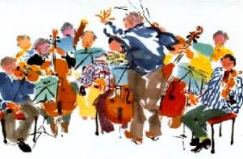

Par définition, une fanfare est un ensemble de musiciens dont les instruments sont exclusivement des cuivres accompagnés occasionnellement de percussions.
[…] Une fanfare peut également désigner un orchestre d'harmonie amateur. Ce type de fanfare se trouve encore dans les régions rurales bien que de plus en plus de ces fanfares disparaissent; les musiciens sont rarement nombreux (l'orchestre est parfois incomplet), mais ils participent à la vie locale en animant les éventuels évènements ou en les créant (concert).

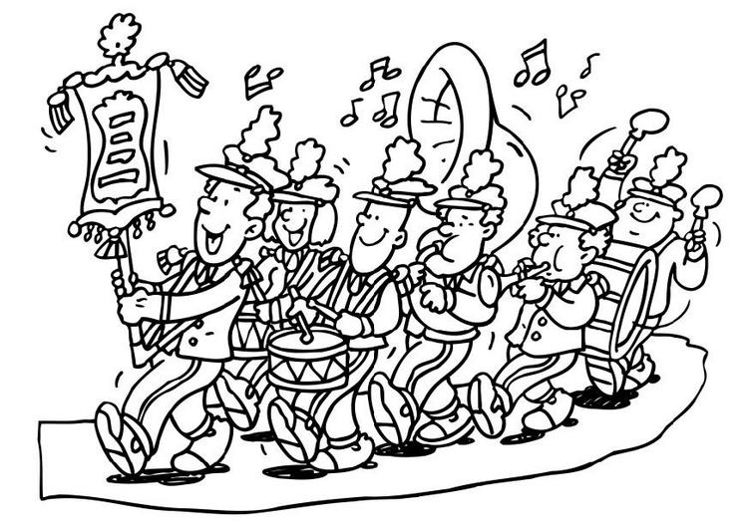
Prologement : acquérir des références culturelles
Suite à l’étude de ce conte, on pourra faire découvrir aux élèves le Carnaval des animaux de Camille de Saint-Saëns et de Pierre et le Loup de Serge Prokofiev où les animaux sont représentés par des instruments.

Les musiciens de Brême, Grimm
L’accompagnement pédagogique

Anticiper les difficultés de compréhension…

… liées au vocabulaire
japper – un luth – des timbales – chagriner – un instrumentaliste – le foyer – une solive – des charbons ardents – un juge – un pendard - s’esquiver

… liées aux tournures et expressions
être impropre au travail – le vent souffle du mauvais côté – prendre la clef des champs – gagner son pain – se faire recevoir dans la musique – faire une figure triste comme une pluie de trois jours – filer son rouet – goûter l’avis de… - promener son regard aux quatre vents – ne pas être au goût de… - s’en donner à cœur joie – chacun selon sa nature et sa commodité – mettre en déroute – ne pas entendre raillerie – se mettre en devoir de..

… liées à la syntaxe
Le repérage des personnages = les anaphores

… liées aux référents culturels
Une fanfare – la ville de Brême – « Le jour où Notre-dame a lavé les chemises de l’enfant Jésus et où elle doit les sécher » - le brigandage

… liées aux événements

… liées aux personnages et à leurs caractères
La forme « randonnée »
Les surnoms donnés aux animaux : Camarade, Vieux Frise-Moustache, Crête-Rouge, Grison
Leur caractère anthropomorphiques et leur spécificité animale

Repérer les différents temps de l'histoire
Construction du récit : conte en randonnée

Situation initiale | La rencontre  L’âne décide de quitter la ferme et de se rendre à la ville de Brême pour devenir musicien. Il est bientôt suivi par le chien, le chat, et le coq. | La fuite des brigands  La nuit venue, ils cherchent une maison Ils en découvrent une habitée par des voleurs qu’ils feront fuir en faisant de leurs cris une terrible fanfare.  Ils s’installent pour la nuit après avoir bien mangé. | L’union contre les brigands  Dans la nuit les voleurs cherchent à rentrer dans leur maison. Mais le chien le chat et le coq les feront de nouveau fuir. | Situation finale
Des maîtres d’animaux domestiques  (l’âne, le chien, le chat, le coq) veulent se débarrasser d’eux devenus incapable d’assumer leur tâche à la ferme. |  |  |  | Les quatre animaux s’installent dans la maison et ne se rendront jamais à Brême.

Quelques possibilités d'entrée dans le texte
L'enseignant lit ou fait lire le texte en cinq épisodes (voir ci-dessus)

Par l'écriture | Après chaque épisode, compléter une affiche de ce type, collectivement (affichage au mur durant le temps de l’étude du livre) et/ou individuellement (sur le cahier de littérature)
  1ère partie |  | 2nde partie
  Les personnages  ...  .... |  | Les personnages  ...  ....
  Les lieux  .... |  | Les lieux  ....
  Le résumé  ...... |  | Le résumé  ......
Par le jeu | Jouer l’histoire (mime). Importance de la mémoire corporelle et physique. Travail sur le temps et l’espace.  Jouer une histoire amène à la reformulation, les enfants mémorisent l’histoire, ensuite ils sont capables de mieux la raconter.
Par le jeu | Utiliser de petites marionnettes plates tenues avec un cure-dents (faciles à ranger dans le cahier)  ou bien  Réaliser des cartes symboles des silhouettes des personnages.
Par le plan | Etablir un plan, un schéma, un parcours qui permette de retrouver les étapes du conte.
Par la maquette | Réaliser une maquette: placer les différents lieux: maisons des animaux, repère dans la forêt, tracer le chemin parcouru.  Représenter le trajet des personnages sur un plan.  Proposer un parcours jalonné de questions.
Par le dessin | Après chaque épisode, faire un grand dessin, sous forme de BD, représentant ce qui a été dit  Le légender
Par l’interprétation | Faire dessiner l’épisode où les animaux s’empilent en criant pour effrayer les brigands et demander pourquoi les brigands ont –ils si peur ?  Le discours du brigand qui parle de sorcière avec des doigts crochus, de bête sauvage dévorant la moitié jambe, un géant ou même un dragon donnant un coup de bâton, un monstre qui criait « arrêtez-le… ». À quel animal se rapporte chaque désignation ? Et qu’est ce qui permet cette interprétation ?
Par la musique | Remettre dans l’ordre chronologique les silhouettes des personnages.  Découper les différentes figurines (âne, chien, chat, coq, des brigands).  Pour mieux se souvenir de l’entrée en scène successive des personnages, on peut aussi utiliser des instruments de musique. Chaque personnage (ou animal) interprété par un enfant est associé à un instrument, ce qui permet à chacun de savoir à quel moment intervenir (quand résonne l’instrument en question). Après un certain temps, ne plus recourir aux instruments de musique.

UNE SITUATION PÉDAGOGIQUE POSSIBLE

SITUATIONS | DEROULEMENT | COMPETENCES VISEES
1. Raconter | Avec le support de l’album  Sans explications: « offrir le conte » | Permettre aux enfants de construire leurs propres représentations
2. Evaluation diagnostique | Réponse à la question « Que se passe-t-il dans ce conte ? »  L’enseignante n’intervient pas, elle prend en note et se contente de relancer « N’avez-vous rien oublié ? » | Permet à l’enseignant de relever:  - ce qui a frappé  - ce qui est important pour eux  - ce qu’ils omettent  - les confusions  - ce qui est erroné
3. Les personnages et les lieux | Présenter des images des personnages (humains ou non) pris dans d’autres albums, de contes ou non. Présenter des personnages archétypes du conte.  S’il y a un loup dans le conte étudié, présenter des loups d’autres contes.  Idem pour les lieux.  Lecture de toutes les images pour identification, puis les enfants doivent identifier les personnages et lieux du conte étudié et les nommer. | Personnages:  - prise d’indices visuels  - aide à la compréhension  - aide à la cohérence  - découverte et familiarisation avec les archétypes des contes  - enrichissement du vocabulaire  Lieux:  - repérage dans l’espace et le temps  - enrichissement du vocabulaire  - aide à la construction d’images mentales
4. Le parcours du conte  (essentiel pour les élèves en difficulté ayant du mal à créer des images mentales) | Les cartes de lieux sont affichées (bien séparées les unes des autres) dans l’ordre chronologique de leur apparition dans le conte.  Les enfants doivent placer et déplacer les cartes de personnages en reformulant l’histoire au fur et à mesure.  Expliciter, argumenter.  Pour l’enseignant, insister sur les causes et les conséquences des actions des personnages, en réponse aux questions: pourquoi ? comment ? | - travail sur la chronologie  - permet de visualiser les déplacements dans l’espace et le temps (il peut y avoir simultanéité: pendant ce temps…)  - reformulation pour appropriation de l’histoire  -aide à la création d’images mentales (plus concret, visuel)
5. Comprendre de qui, de quoi on parle | Afficher toutes les illustrations de l’album dans l’ordre chronologique.  L’enseignant lit un passage du conte (sans souci de l’ordre chronologique). Les enfants doivent trouver l’illustration qui correspond à l’extrait de texte lu en explicitant, en argumentant: « Pourquoi penses-tu que c’est cette image ? ». | - développer l’écoute et la concentration  - prise d’indices textuels  - mettre en relation  - reformuler pour s’approprier l’histoire
7. Le parcours du conte | Reprise de la situation 4. | Permet à l’enseignant de se rendre compte si les enfants (apprenants) progressent dans la compréhension du conte et la reformulation (dans leurs propres mots).
8. Le temps: le conte dans sa durée | En reprenant le parcours du conte et si cela est justifié, mesurer la durée de l’histoire en symbolisant les jours et les nuits par des soleils et des lunes. | - prendre conscience du temps qui passe  - se familiariser avec la notion de durée
9. Les types de personnages | Qui est le héros ?  Quels sont les personnages très importants (personnages principaux)  Quels sont les personnages moins importants ? (personnages secondaires)  Qui sont les amis du héros ? son ou ses ennemis ?  Qui vient en aide ?  On peut établir « la carte d’identité » des personnages: physique et morale | - découvrir des archétypes du conte  - développer la perception de l’autre  - évoquer des sentiments ou des ressentis plus subtils, qui prêtent à débat
10. Situation initiale / situation finale | L’enseignant affiche les cartes de lieux (dans l’ordre d’apparition dans le conte)  1 - les enfants doivent placer tous les personnages là où ils sont censés être au début du conte  2 - les enfants placent les cartes des personnages dans les lieux où ils sont censés être à la fin du conte | - structurer le conte dans l’espace et le temps  - mettre en lumière le dénouement  - avoir une vue d’ensemble, visualiser le conte dans sa globalité  - travail sur l’implicite
11. Rappel du récit | Production d’écrit sous forme de dictée à l’adulte:  - soit rappeler le conte en respectant l’ordre chronologique  - idem, mais en gardant l’essentiel (argumenter)  L’enseignant prend en note. | - travailler la chronologie  - synthétiser
12. Evaluation finale | Remise en ordre individuelle des illustrations du conte | - restituer le schéma narratif du conte

Mise en réseau avec d'autres contes

Conte en randonnée avec des animaux | La moufle, le bonnet rouge
Quitter la ferme | La maison sur la colline
La maison qui abrite dans la forêt des créatures malfaisantes | Hansel et Gretel , Le Petit Poucet
La lueur d’une maison dans la nuit dans une forêt | Hansel et Gretel , Le Petit Poucet
Des brigands | Ali Baba, conte des 1001 nuits

Musicalité
La fanfare
Les cris des animaux

